ГАЗЕТА АДМИНИСТРАЦИИ ВАРМАЗЕЙСКОГО СЕЛЬСКОГО ПОСЕЛЕНИЯ
БОЛЬШЕИГНАТОВСКОГО МУНИЦИПАЛЬНОГО РАЙОНА РЕСПУБЛИКИ МОРДОВИЯ
Издаётся с 16 ноября 2005 года
ЛУЧ
26 января 2023 года №3
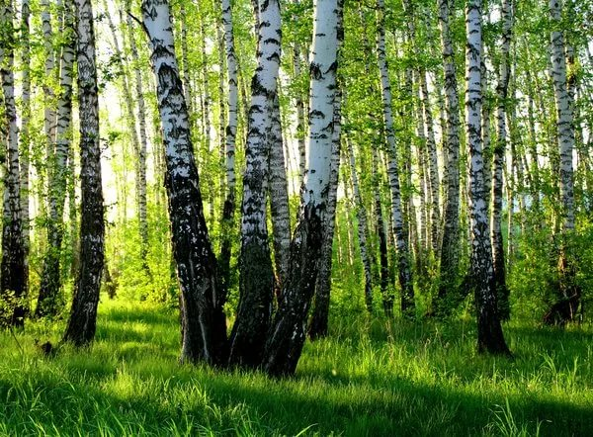
Главный редактор: А.Р.Рабина
Учредитель: Совет депутатов Вармазейского сельского поселения, администрация Вармазейского сельского поселения. Адрес: с. Вармазейка, Большеигнатовский район, Республика Мордовия. Тираж-20экз. Газета издаётся по мере необходимости.

Администрация Вармазейского сельского поселения
Большеигнатовского муниципального района
Республики Мордовия

с. Андреевка

от 10 марта 2010 года№ 1

РАСПОРЯЖЕНИЕ

От 26 января 2023 года №4

Об отбывании наказания Бочкаева Николая Анатольевича

На основании направления Ичалковского МФ ФКУ УИИ УФСИН России по Республики Мордовия от 26.01.2023 №14/ТО/69/23-10 ,а также постановления администрации Большеигнатовского муниципального района от 12.02.2020 № 89:
1. Принять осуждённого Бочкаева Николая Анатольевича 14.12.1966г.р. к выполнению бесплатных общественно полезных работ по санитарной очистки территории Вармазейского сельского поселения в свободное от основной работы время с 27.01..2023года до момента отработки 200 часов. Выходные дни – суббота, воскресенье, нерабочие и праздничные дни в соответствии с законодательством РФ.
2. Ответственным за выполнение осуждённым работы, ведение ежедневного табеля с отражением количества отработанных часов и ежемесячное направление копии табеля в уголовно-исполнительную инспекцию назначить Главу Вармазейского сельского поселения Рабину А.Р.

Глава сельского поселения А.Р. Рабина

